Муниципальное бюджетное учреждение средняя общеобразовательная школа №2

|  |
| --- |
| Урок с использованием ЭОР. Тема «Информационные процессы». 7 класс |
| Подготовил: учитель информатики и ИКТ МБОУ СОШ №2 Черепова О.Н. |
| Г.Зверево |

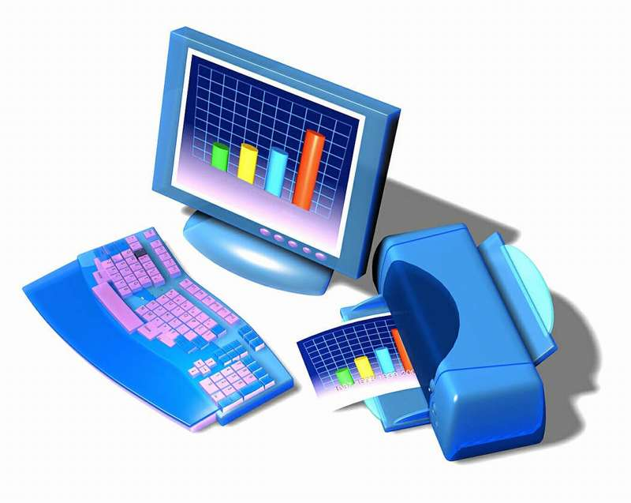

**Цель урока**: формирование новых знаний по теме «Информационные процессы».

**Задачи**: понятие процесса, понятие информационного процесса, примеры информационных процессов в человеческом, животном и растительном мирах, сопоставление этих процессов с целью выявления общих и отличительных свойств.

**Планируемые результаты**:

**Предметные**: рассмотреть понятие процесса, понятие информационного процесса, примеры информационных процессов в человеческом, животном и растительном мирах, сопоставить эти процессы с целью выявления общих и отличительных свойств.

**Личностные**: развивать умение анализировать, систематизировать, обобщать информацию;развивать творческий и познавательный потенциал школьника, коммуникативные способности.

**Метапредметные**: Умения определять понятия, создавать обобщения, устанавливать аналогии, классифицировать, устанавливать прчинно-следственные связи, строить логическое рассуждение, умозаключение (индуктивное, дедуктивное и по аналогии) и делать выводы.

**Основные понятия, изучаемые на уроке:** Информационный процесс, как следует понимать информационный процесс; коммуникация и коммуникационная среда; что представляет собой ИП в обществе, в живой природе, в технике.

**Вид используемых на уроке средств ИКТ**. Урок проводятся  с использованием проекционного оборудования: проектора, экрана, ПК, ПО, презентация Power Point 2007, подключение к сети Интернет.

**Учащиеся должны знать:**

* Понятие процесса;
* Понятие информационного процесса;
* Как воспринимается и проявляется информационный процесс в человеческом, животном и растительном мире.

**Учащиеся должны уметь:**

* Приводить примеры процессов;
* Приводить примеры информационных процессов в обществе, в живой природе, в технике.

**Тип урока:** изучение нового материала.

**Учебник:** Информатика и ИКТ 7-9класс, под редакцией профессора Н.В. Макаровой, ПИТЕР, 2012.

**Дидактические средства**: ЭОР.

**ПЕРЕЧЕНЬ ИСПОЛЬЗУЕМЫХ НА ДАННОМ УРОКЕ ЭОР:**

[**http://files.school-collection.edu.ru**](http://files.school-collection.edu.ru)

[**http://5klass.net/informatika-10-klass/Informatsija-i-informatsionnye-protsessy**](http://5klass.net/informatika-10-klass/Informatsija-i-informatsionnye-protsessy)

**СТРУКТУРА И ХОД УРОКА**

| **№** | **Этап урока** | **Название используемых ЭОР** | **Деятельность учителя** | **Деятельность ученика** | **Время**  **(в мин.)** |
| --- | --- | --- | --- | --- | --- |
| **1** | **2** | **3** | **4** | **5** | **6** |
| 1 | Организационный |  | Приветствие, проверка готовности детей к уроку, сообщение темы, постановка целей и задач урока | Подготовка к уроку | 2 |
| 2 | Фронтальный опрос.  Мозговой штурм. | Мультимедийный проектор.  Демонстрация технических устройств.  [Пример 1.](http://www.klass39.ru/smena-vremyon-goda/)  http://www.klass39.ru/wp-content/uploads/2011/11/26ss3-russian_1.jpg  [Пример 2.](http://www.sartogosm.ru/microsite/bio/process-ochistki-vody-wfi.html)  http://sartogosm.ru/uploads/posts/2011-07/1310042748_process_3.jpg  [Пример 3.](http://wastiont.ucoz.com/news/risunki_igolkoj_na_nogtjakh/2012-04-17-5)  http://wastiont.ucoz.com/3/d/risunki-igolkoj-na-nogtjah_3.jpg | 1.Приходилось ли вам слышать слово «процесс»?  2.Приведите примеры процессов.  Процесс – это последовательная смена состояний объекта.  Процессы, связанные со сбором, хранением, поиском, обработкой, кодированием и передачей информации - ИНФОРМАЦИОННЫЕ ПРОЦЕССЫ. | Ответ на вопросы.  Запись в тетрадь определения. | 5 |
| 3 | Изложение основ теоретического материала: примеры информационных процессов в человеческом мире, коммуникация. | Демонстрация технических устройств.  Коммуникация.  [Пример 1](http://toby-go.ru/wp-content/uploads/2012/10/p763.jpg). http://toby-go.ru/wp-content/uploads/2012/10/p763.jpg  [Пример 2.](http://www.e-text.ru/uploads/catalog/8811_1_max.jpg) http://www.e-text.ru/uploads/catalog/8811_1_max.jpg  [Пример 3](http://personalid.ru/wp-content/uploads/2013/02/2796220406_886f5e1.jpg). http://personalid.ru/wp-content/uploads/2013/02/2796220406_886f5e1.jpg | ***2.Информационные процессы в обществе.***  Коммуникация- это получать и передавать знания, выражать свое отношение к происходящему, вступать в контакты, общаться с друг другом. Коммуникация является основой информационных процессов в человеческом обществе.  Communikatio (сообщение, передача) и означает процесс обмена информацией. Человек получает и передает информацию.  Вывод: Без обмена информацией невозможно развитие человеческого общества. | Запись в тетрадь определения.  Обсуждение и вывод. | 12 |
|  |  | Коммуникационная среда.  [Пример 1.](http://www.aq.ru/upload/medialibrary/4ca/4cafb3ad554eb79dfae92385c43b8e33.png) http://www.aq.ru/upload/medialibrary/4ca/4cafb3ad554eb79dfae92385c43b8e33.png  [Пример 2](http://wiki.kgpi.ru/mediawiki/images/thumb/3/3e/DSC00059.JPG/800px-DSC00059.JPG). http://wiki.kgpi.ru/mediawiki/images/thumb/3/3e/DSC00059.JPG/800px-DSC00059.JPG  [Пример 3](http://www.sostav.ru/articles/rus/2009/20.11/news/images/1gilett.jpg). http://www.sostav.ru/articles/rus/2009/20.11/news/images/1gilett.jpg  [Ресурс 1.](http://files.school-collection.edu.ru/dlrstore/cc259f95-3f15-4a53-bb6c-375d0fc47b0f/%5BINF_009%5D_%5BAM_05%5D.swf) | Коммуникационная среда – это совокупность условий обмена информаций.  С появлением компьютеров развитие информационных процессов приобретает небывалый размах. Появились информационные системы, дающие человеку возможность практически мгновенно получать и передавать информацию на большие расстояния. |  |  |
| 4 | Изложение основ теоретического материала: примеры информационных процессов в животном мире. | Демонстрация технических устройств.  [Животный мир](http://5klass.net/datas/informatika/Informatsija-i-informatsionnye-protsessy/0017-017-Informatsionnye-protsessy-v-prirode.jpg). http://5klass.net/datas/informatika/Informatsija-i-informatsionnye-protsessy/0017-017-Informatsionnye-protsessy-v-prirode.jpg  [Ресурс](http://files.school-collection.edu.ru/dlrstore/039929c8-d256-4640-8909-f4c8c71e1130/%5BINF_009%5D_%5BAM_04%5D.swf)2. | ***3.Информациооные процессы в живой природе.***  Демонстрация Ресурса 2. | Примеры. Коллективное обсуждение. | 12 |
| 5 | Изложение основ теоретического материала: примеры информационных процессов в технике мире. | Демонстрация технических устройств.  [Техника.](http://5klass.net/informatika-10-klass/Informatsija-i-informatsionnye-protsessy/018-Informatsionnye-protsessy-v-tekhnike.html) &Icy;&ncy;&fcy;&ocy;&rcy;&mcy;&acy;&tscy;&icy;&ocy;&ncy;&ncy;&ycy;&iecy; &pcy;&rcy;&ocy;&tscy;&iecy;&scy;&scy;&ycy; &vcy; &tcy;&iecy;&khcy;&ncy;&icy;&kcy;&iecy;. &Ncy;&ocy;&rcy;&mcy;&acy;&lcy;&softcy;&ncy;&ocy;&iecy; &fcy;&ucy;&ncy;&kcy;&tscy;&icy;&ocy;&ncy;&icy;&rcy;&ocy;&vcy;&acy;&ncy;&icy;&iecy; &tcy;&iecy;&khcy;&ncy;&icy;&chcy;&iecy;&scy;&kcy;&icy;&khcy; &ucy;&scy;&tcy;&rcy;&ocy;&jcy;&scy;&tcy;&vcy; &scy;&vcy;&yacy;&zcy;&acy;&ncy;&ocy; &scy; &pcy;&rcy;&ocy;&tscy;&iecy;&scy;&scy;&acy;&mcy;&icy; &ucy;&pcy;&rcy;&acy;&vcy;&lcy;&iecy;&ncy;&icy;&yacy;, &kcy;&ocy;&tcy;&ocy;&rcy;&ycy;&iecy; &vcy;&kcy;&lcy;&yucy;&chcy;&acy;&yucy;&tcy; &vcy; &scy;&iecy;&bcy;&yacy; &pcy;&ocy;&lcy;&ucy;&chcy;&iecy;&ncy;&icy;&iecy;, &khcy;&rcy;&acy;&ncy;&iecy;&ncy;&icy;&iecy;, &pcy;&rcy;&iecy;&ocy;&bcy;&rcy;&acy;&zcy;&ocy;&vcy;&acy;&ncy;&icy;&iecy; &icy; &pcy;&iecy;&rcy;&iecy;&dcy;&acy;&chcy;&ucy; &icy;&ncy;&fcy;&ocy;&rcy;&mcy;&acy;&tscy;&icy;&icy;.  [Ресурс 3.](http://files.school-collection.edu.ru/dlrstore/264f3af1-0131-4655-a7af-f8da4e358a1d/%5BINF_009%5D_%5BAM_06%5D.swf) | ***4.Информационные процессы в технике.***  Демонстрация Ресурса 3. | Примеры. Коллективное обсуждение. | 11 |
| 6 | Домашнее задание. |  |  | Запись домашнего задания в дневник | 3 |